* En la clase 3 agregué el jercicio 5 que hicimos ene sta clase, el tema es que está mal y Agustin me paso bien los valores 🡪 teng que ver bien como se obtienen esos valores.
* Ademas vimos 2 plantillas que tenmos que completar para nuestro proyecto, son parte de los punto que piden para el TP final de proyecto. La primera plantilla creo que es de presentación del proyecto.
* Dimos gestión de riesgos, la clase la grabé tanto yo como la profe (clase 05/09/2024), si no me equivoco la segunda planilla que menciné está relacionado con esto.
* Agrego el id como primer columna
* En paso 2 se cambia **dificultad de detección** por agregar el **valor del riesgo.**
* **Se agrega la estrategia y la respuesta como ultima columna:**

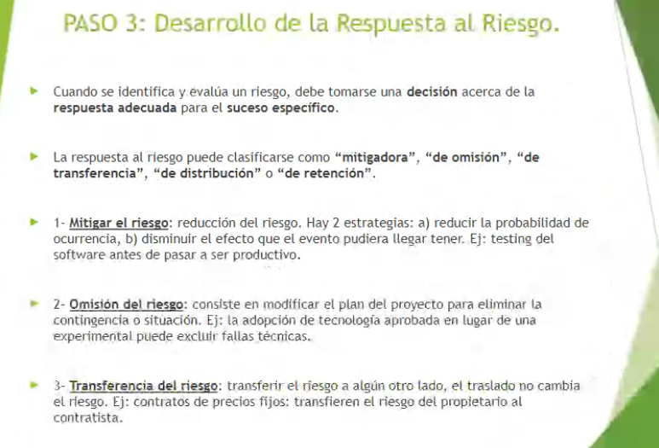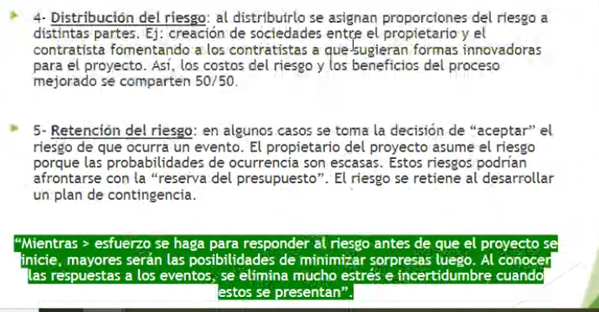

* La columna de desencadenante no es obligatoria pero si se peude hacer mejor.

Conclusión así te tiene que quedar la tabla de riesgos:

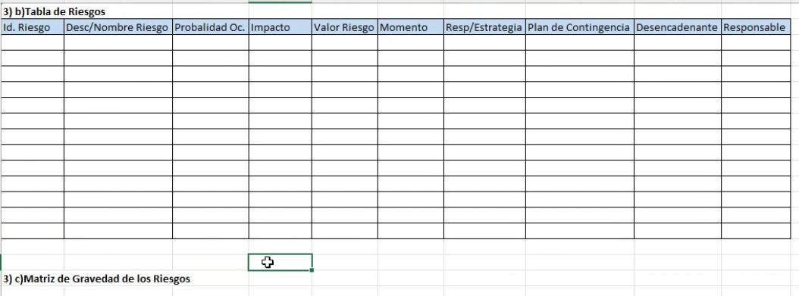

Para la plantilla de presentación, la definición del problema lleva una carilla, se pueden poner graficos estadisticos.

Antes eran 13 puntos, ahora son 12. Esto pasa porque al 8 lo unieron.  
  
  
*~~Juan Sebastian Tolarovic~~*  
*Carlos Guillermo Del Frade*